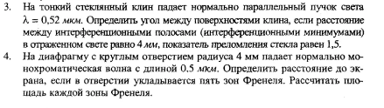C:\Users\Igor\Desktop\Снимок.PNG